GEPOCHEERDE KIP TARTAAR 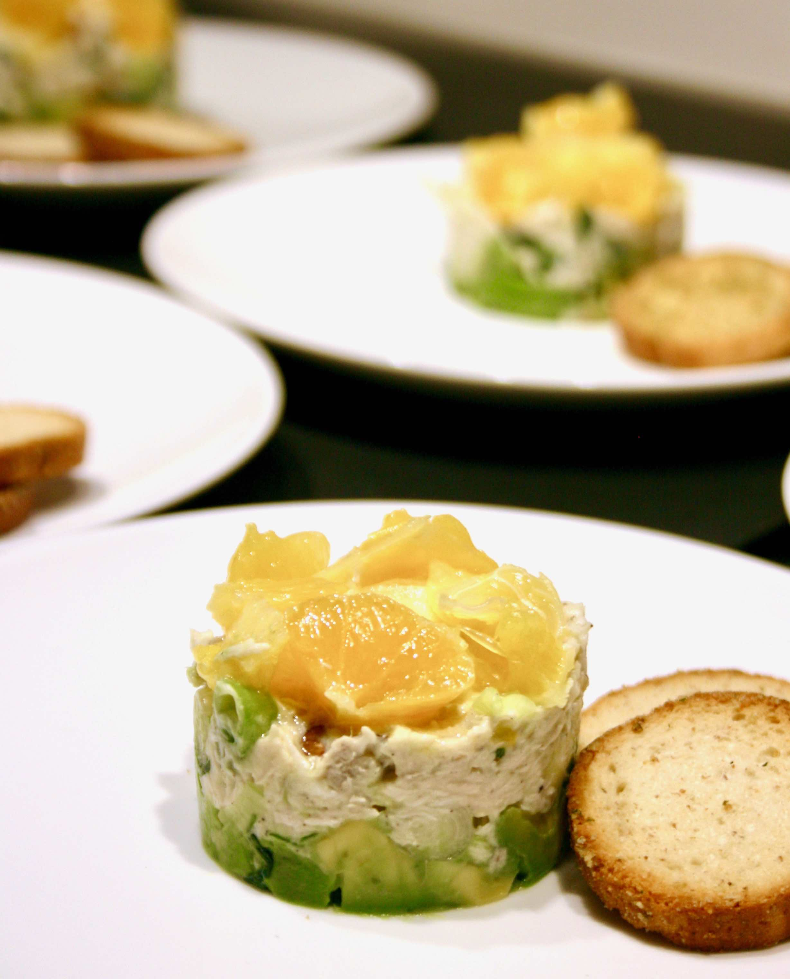MET AVOCADO EN SINAASAPPEL

**LICHT VOORGERECHT MET KIP**

Voor c.a. 5 personen

* 2 kipfilets
* 1 liter kipbouillon (blokjes)
* 1 bosui
* Handje walnoten
* 2 avocado’s
* 1-1,5 eetlepels bio mayonaise (yoghurt of zure room als alternatief)
* 0,5 citroen
* 1,5-2 sinaasappels
* Verse basilicum
* Peper en zout
* Geroosterd speltbrood of toast

Overig:

* Kookring (c.a. 8-10 cm)

TO DO’S:

**1.** Zet de kipbouillon op het vuur, breng dit aan de kook en voeg daarna de hele kipfilets toe. Laat de kip 3 minuten koken. Zet vervolgens het vuur uit en laat de kip nog c.a. 10 minuten in de gekookte bouillon staan (deksel op de pan), totdat het vlees gaar is.

**2.**Laat de kipfilet daarna minimaal een half uur afkoelen in de koelkast. Schil in de tussentijd de sinaasappels, verwijder zo veel mogelijk van de witte velletjes en snijd het fruit in (niet te kleine) blokjes. Snijd ook de avocado in blokjes, besprenkel met wat druppeltjes citroensap, en zet dit samen met de sinaasappel apart.

**3.** Snijd daarna de afgekoelde kipfilet in grove stukken en “trek” het vlees uit elkaar. Je krijgt nu kleine, wat draderige stukjes vlees. Doe de stukjes kip in een mengkom. Snijd de bosui in smalle ringetjes, halveer de walnoten en voeg dit toe aan de kip. Meng een of twee eetlepels mayonaise (of als alternatief yoghurt of zure room) en het sap van een halve citroen door het kipmengsel. Breng het geheel op smaak met een flinke hand fijngesneden verse basilicum, zout en peper.

**4.** Maak nu de borden op. Leg een kookring op het bord en verdeel hierin op de bodem een laagje avocado blokjes. Druk dit zachtjes aan met een lepel. Breng daar bovenop een of twee flinke scheppen kipsalade aan en druk opnieuw aan met een lepel. Verdeel vervolgens een aantal sinaasappelblokjes bovenop. Verwijder voorzichtig de kookring en garneer eventueel met een blaadje basilicum. Serveer deze kip tartaar met toast of geroosterd brood.

**Hoofdgerecht Rosbiefvariatie**

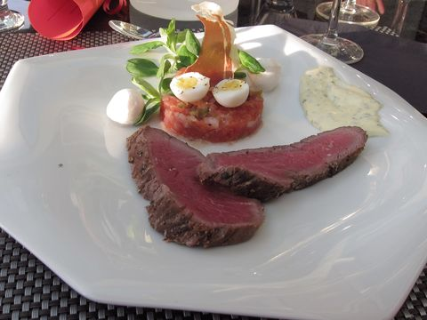

Ingredienten 5 personen

400 gr diamanthaas of rosbief  
125 gr kleine buffel mozzarella bolletjes  
10 pomodori tomaten ontveld en zonder zaadjes  
1,5 eetlepel kappertjes  
2,5 gesnipperde sjalotjes  
5 kwartel eitjes  
3 plakken parma ham  
4 eetlepel mayonaise  
1,5 eetlepel gehakte dragon  
Veldsla voor de garnering

Spruitjes garnering *(evt. plakje aardappelrösti of -gratin)*

Bereiding

Bestrooi de diamanthaas met grof zeezout en wat peper uit de molen,  
Bak de diamanthaas in hete boter rosé en laat deze afkoelen.  
Snijd de ontvelde tomaat in blokjes en meng met de gesnipperde sjalotjes en de kappertjes.  
Breng op smaak met wat goede olijfolie, peper en zout en laat de tomaten tartaar op een vergiet verder uitlekken.  
Snij de plakken parmaham doormidden en leg deze tussen keukenpapier.  
Laat de plakken parmaham in de oven krokant worden op 150 graden.  
Meng de mayonaise met de gehakte dragon blaadjes en breng op smaak met iets citroen sap en eventueel een klein beetje dragon azijn.

Kook de spruitjes beetgaar

Kook ondertussen de kwartel eitjes in wat water met zout in ongeveer 3 minuten net niet gaar, spoel daarna de eitjes koud en pel ze.  
Leg op de borden een beetje veldsla die je aangemaakt hebt met wat olijfolie en balsamico.  
Maak met een portioneer ring een mooi rondje tomaten tartaar op de borden.  
Leg op de rondjes tartaar een kwartel eitje en een plakje krokante parmaham.  
Snij de diamanthaas in dunne plakjes en verdeel deze over de borden.  
Garneer met de dragon mayonaise en de bolletjes mozzarella en met de spruitjes

**Nagerecht**

Versierde appels

door [Lilian](http://www.paasrecepten.net/author/admin/) · Gepubliceerd zaterdag 14 februari 2015 · Bijgewerkt zondag 6 maart 2016

[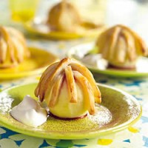](http://www.paasrecepten.net/wp-content/uploads/versierde-appels.jpg)Ingrediënten voor 4 personen:

* 2 eieren
* 4 kleine appels (bijv. Elstar)
* ½ liter appelsap
* 1 pakje (diepvries)bladerdeeg (10 x 10 cm)
* 4 eetlepels bramenjam
* ca. 2 eetlepels suiker
* 1 eetlepel cacaopoeder

Bereiding:

1. Klop in een kom de eieren los. Schil de appels en verwijder met behulp van een appelboor het klokhuis. Leg een vel bakpapier op de bakplaat van de oven.
2. Breng het appelsap aan de kook en leg hier de appels in. Temper de hittebron. Pocheer de appels ongeveer  
   8 minuten. Laat intussen het bladerdeeg ontdooien.
3. Schep de iets zachter geworden appels, die niet stuk mogen koken, uit het sap en laat ze afkoelen. Verwarm de oven voor op 200°C. Dep de appels droog en leg ze op het papier op de bakplaat.
4. Vul de holtes met jam. Snijd de plakjes bladerdeeg in repen van ongeveer 1 cm breed. Leg een aantal reepjes  
   bladerdeeg – minimaal 6 stuks – kruislings om de appels heen. Het aantal reepjes hangt af van de grootte  
   van de appels.
5. Druk het deeg boven het gat van de appel op elkaar. Bestrijk de deeg reepjes met behulp van een kwastje met losgeklopt ei en bestrooi ze vervolgens met suiker.
6. Bak de appels in ca. 10 minuten in de oven. Het deeg is dan knapperig en goudbruin. Bestrooi de rand van een schaal of losse bordjes met cacaopoeder. Leg de appels op de schaal of verdeel ze over de bordjes.

Tips:

* Serveersuggestie: Schep naast de warme appels wat lobbig geklopte, iets gezoete slagroom.